dossier de presse
12 espèces Ajoutées sur la liste des especes exotiques envahissantes préoccupantes POUR L’UNION européENNE

Une première mise à jour de la liste d’espèces exotiques envahissantes de préoccupation européenne a été publiée au Journal officiel de l’Union européenne le 13 juillet 2017. L’ensemble des obligations prévues dans le Règlement (UE) n°1143/2014 en matière de prévention et de gestion des invasions biologiques entrent donc en application pour les 12 espèces qui viennent d’être ajoutées à cette liste. Leur mise en œuvre permettra d’apporter une réponse globale, coordonnée et efficace à cette problématique en Europe. Elle s’appuiera sur une collaboration étroite entre les gouvernements de tous les Etats Membres et sur une coopération renforcée avec les secteurs économiques, les organisations non gouvernementales et tous les citoyens.

Les espèces exotiques envahissantes

Les espèces exotiques envahissantes, aussi appelées espèces invasives, sont des espèces introduites par l’homme en dehors de leur aire d’origine et qui constituent une menace importante pour la biodiversité et les services fournis par les écosystèmes comme la production végétale, l’épuration de l’eau et la pollinisation. Nos espèces indigènes sont très vulnérables face au développement de ces espèces venues d’ailleurs, à l’encontre desquelles elles ne disposent souvent pas de moyens de défense efficaces. Les espèces exotiques envahissantes sont souvent plus compétitives et plus voraces que les espèces indigènes; certaines sont en outre porteuses de nouveaux agents pathogènes qui peuvent s’avérer fatals pour les espèces avec lesquelles elles co-habitent dans leur aire d’introduction. Elles peuvent également affecter le fonctionnement des écosystèmes en modifiant les propriétés du sol ou de l’eau (voir annexe 1).
Environ 12 000 espèces exotiques ont été observées jusqu’à ce jour dans l’Union européenne. De 10 à 15% d’entre elles environ sont considérées comme envahissantes et sont susceptibles d‘occasionner des dommages à l‘environnement. On les retrouve dans la plupart des groupes taxonomiques, depuis les micro-organismes jusqu’aux mammifères en passant par les algues, les plantes supérieures, les invertébrés, les poissons ou les oiseaux.

49 espèces listées à ce jour

La liste d’espèces exotiques envahissantes préoccupantes pour l’Union européenne (dénommée ci-après « liste européenne ») constitue l’élément central du nouveau Règlement car la plupart des mesures et obligations qu’il prescrit s’y réfèrent directement. Elle reprend des espèces exotiques considérées comme très néfastes pour l’environnement. La composition de la liste est définie par une série de critères objectifs et repose sur une évaluation scientifique des risques.

La liste, adoptée en juillet 2016, comprenait initialement 37 espèces exotiques envahissantes. 12 espèces viennent de s’y ajouter. La liste entière est consultable en annexe 2. .

Le principe de solidarité

Le Règlement prévoit toute une série d’obligations en lien avec la liste européenne. Celles-ci visent à prévenir leur introduction et à mettre en place des mesures de lutte coordonnées sur le terrain à travers toute l’Europe. Le Règlement repose sur le principe de solidarité entre états Membres : l’envahissement des zones non encore colonisées est contrecarré par la mise en place de mesures de prévention, d’éradication et de gestion des populations des espèces listées partout en Europe.

La jacinthe d’eau figure parmi les espèces de la liste. Elle n’a encore colonisé qu’une faible fraction de son aire de distribution potentielle en Europe (voir fig. 2B). L’objectif est d’éviter la dispersion de la plante au-delà de son foyer principal et d’éradiquer toute nouvelle population apparaissant en dehors de cette zone. La solidarité prévaut aussi pour l’importation, la vente et la culture de cette plante, qui sont interdites sur tout le territoire de l’Union, y compris dans les zones où la plante ne peut s’installer durablement du fait de sa sensibilité au gel hivernal. L’adoption de mesures uniformes partout en Europe permet à la fois de prévenir le transport de la jacinthe d’eau au sein du territoire de l’Union vers les zones où elle pourrait s’établir et de respecter les règles relatives au commerce qui sont édictées dans le Traité de l’Union.

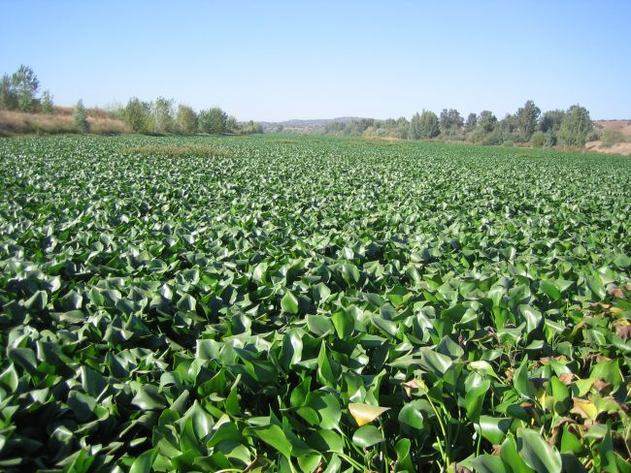  A | 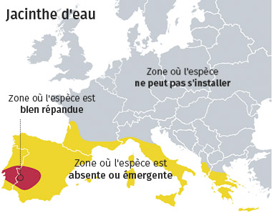  B
Figure 2 - Site envahi (A) et aire de distribution potentielle (B) de la jacinthe d’eau en Europe. Très sensible au gel, cette plante aquatique est incapable de subsister au nord de l’aire de distribution potentielle illustrée sur la carte. Photo : Angel Hurtado ; carte adaptée d’après EPPO (2008).

De nouvelles obligations pour les états Membres

Les états Membres sont chargés de faire respecter une série d’obligations pour chacune des espèces listées, obligations qui s’appliquent désormais aux 12 espèces qui viennent d’être ajoutées à la liste. Ces obligations peuvent être résumées en 6 mesures phares :

- Interdiction d’importation et de commercialisation – Les espèces listées ne peuvent plus être importées et commercialisées nulle part en Europe. Les autorités douanières sont chargées de réaliser des contrôles dans tous les points d’importation et peuvent saisir les cargaisons non conformes. Les stocks commerciaux détenus avant l’adoption de la liste devront être détruits ou éliminés dans un délai maximal de 2 ans.
- Interdiction de détention et d’élevage – Les espèces listées ne peuvent plus être détenues et élevées sauf exception motivée par des raisons scientifiques ou d’intérêt public majeur. Les animaux détenus dans les zoos ou par des particuliers pourront être conservés jusqu’à leur mort naturelle par leur propriétaire, pour autant qu’ils soient détenus en milieu fermé et que des mesures appropriées soient prises pour qu’ils ne puissent plus se reproduire.
- Interdiction d’introduction dans la nature – Les espèces listées ne peuvent plus être plantées ou libérées intentionnellement dans la nature.
- Limiter l’introduction et la dispersion accidentelles – Au plus tard 18 mois après l’adoption de la liste européenne, les États Membres sont tenus de mettre en place des plans d’action visant à prévenir l’introduction et la dispersion accidentelles sur leur territoire des espèces listées, en partenariat étroit avec les secteurs d’activités concernés comme l’aquaculture, l’aquariophilie, la construction, la pêche, le transport, etc.
- Obligation de surveillance – Les états Membres sont tenus de réaliser une cartographie dynamique détaillée des différentes espèces listées qui sont présentes sur leur territoire. Tous les citoyens peuvent participer à cet effort de recherche en signalant leurs observations via les applications mises en place par leurs autorités régionales.
- Obligation de gestion – Les populations d’espèces listées doivent faire l’objet de mesures de lutte à définir sur base du niveau d’invasion au sein de chaque zone biogéographique telles que délimitées sur la figure 3 (zone atlantique et zone continentale en Belgique). Les populations d’espèces émergentes au sein d’une de ces zones devront être rapidement éliminées ; des mesures de confinement et d’atténuation seront adoptées pour limiter la dispersion et réduire l’abondance des espèces plus largement distribuées. La lutte sera principalement mise en œuvre par des opérateurs spécialisés, avec lesquels les propriétaires et responsables de terrain seront appelés à contribuer.

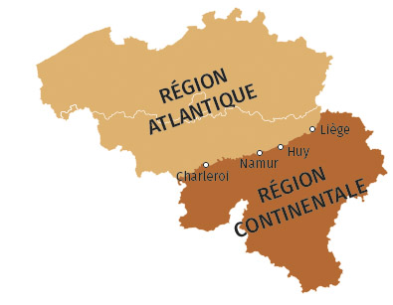

Figure 3 - Délimitation des deux zones biogéographiques
et des trois régions administratives en Belgique

La Belgique sur la bonne voie

Sous l’impulsion de la communauté scientifique, les autorités belges se sont engagées depuis plus de dix ans dans la prévention et la lutte contre les espèces exotiques envahissantes. Elles ont notamment co-financé un projet Life de communication sur les plantes ornementales invasives (AlterIAS, 2010-2013) qui a été mené en partenariat avec tout le secteur horticole. Ce projet a permis la mise en place d’un code de conduite encourageant chaque professionnel à ne plus produire, vendre ou planter les espèces végétales exotiques dont le tempérament envahissant est avéré (fig. 4A). Avec le recul, il apparaît que ce projet, dans lequel plusieurs centaines de professionnels se sont engagés volontairement, a permis de préparer l’avènement de la législation européenne ; près de la moitié des plantes retenues dans la liste européenne étaient déjà proscrites au travers du code de conduite belge !

De nombreuses actions de lutte contre les espèces exotiques envahissantes reprises dans la liste européenne ont en outre déjà été menées par les autorités régionales, provinciales et communales de Belgique. En Flandre, par exemple, une campagne d’éradication de l’écureuil à ventre rouge (Callosciurus erythraeus) a été réalisée avec succès dans un parc urbain de 15 hectares (Dadizele), où 248 individus ont été capturés entre octobre 2005 et janvier 2011, pour un coût total de 200.000 EUR (fig. 4B). En Wallonie, c’est un moustique exotique (Aedes japonicus) (non repris dans la liste) qui a pu être éliminé autour du village de Natoye suite à une campagne de lutte conduite avec la collaboration de très nombreux partenaires entre 2012 et 2015, pour un coût de plus de 120.000 EUR, cette fois. Ces exemples montrent qu’il est effectivement possible d’éliminer complètement une espèce exotique envahissante pour peu que les actions de lutte soient mises en place rapidement (populations émergentes) et qu’un budget suffisant leur soit affecté.

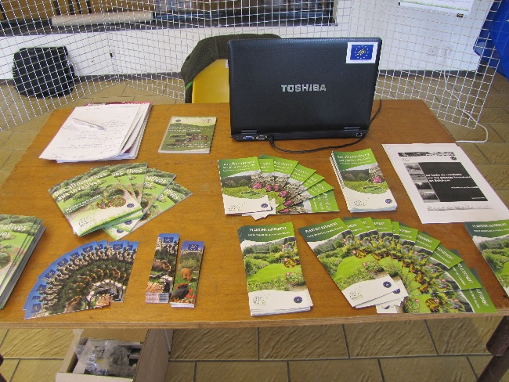  A | 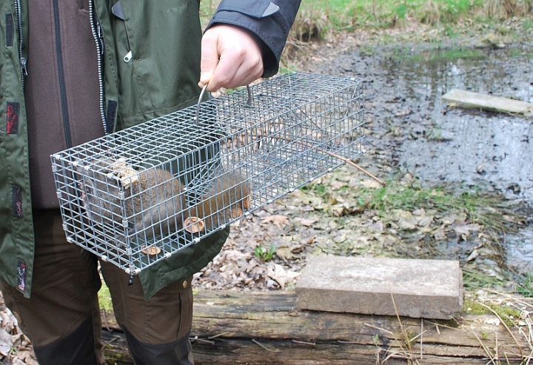  B
Figure 4 - De nombreuses actions visant à prévenir l’introduction (A) ou à lutter contre les espèces exotiques envahissantes (B) ont déjà été menées en Belgique depuis plus d’une dizaine d’années. Photos : AlterIAS et INBO.

Il n’empêche que les défis à venir pour la mise en œuvre du Règlement européen en Belgique restent très importants, notamment pour adapter la cadre réglementaire, intensifier la surveillance, renforcer les actions de lutte et communiquer très largement auprès de tous les acteurs concernés par la problématique !
Mise en œuvre en Belgique
En Belgique, les compétences visées par les différentes obligations du règlement sont partagées entre l’Etat fédéral et les Régions, qui sont ainsi appelés à coopérer étroitement. Quatre autorités responsables ont été désignées pour sa mise en œuvre :
Au niveau de l’état fédéral :
DG Environnement, Service Public fédéral Santé publique, Sécurité de la Chaîne alimentaire et Environnement
http://health.belgium.be/eportal/AnimalsandPlants/Biodiversity/InvasiveAlienSpecies/index.htm
Personne de contact : Jan Eyckmans, porte-parole / 02 524 90 45 – GSM : 0495 25 47 24
En Wallonie :
Département de la Nature et des Forêts, Service Public de Wallonie
http://biodiversite.wallonie.be/invasives
Personne de contact : Nicolas Yernaux, porte-parole du SPW / Nicolas.Yernaux@spw.wallonie.be / Gsm : 0486 95 99 40
En Flandre :
Agentschap voor Natuur en Bos, Vlaams Gewest
http://www.natuurenbos.be
Personne de contact : Marie-Laure Vanwanseele, porte-parole /
marielaure.vanwanseele@lne.vlaanderen.be / Gsm : 0499 86 51 58
En Région de Bruxelles Capitale :
Bruxelles Environnement : http://www.environnement.brussels / Personne de contact : Romuald Arbe / E-mail: rarbe@environnement.irisnet.be./ Tel: 02 775 7 980 - Gsm : 0491 62 52 40.

ANNEXE 1 : exemples d’espèces reprises dans la liste européenne

PHOTO : CHRISTIAN FISCHER | L’élodée de Nuttall (Elodea nuttallii), originaire d’Amérique du Nord, est une plante aquatique assez largement répandue en Europe occidentale. Elle colonise de nombreux plans d’eau et des rivières aux eaux lentes et riches en nutriments, où elle forme des populations denses qui asphyxient et accélèrent leur comblement.
La berce du Caucase (Heracleum mantegazzianum) est une plante ornementale qui a été plantée pour ses vertus esthétiques et mellifères. Elle se disperse dans l'environnement et envahit les bords de route, les berges de rivière, les lisières forestières et les prairies gérées de manière extensive depuis quelques dizaines d'années. Cette ombellifère géante peut occasionner de graves brûlures lors d'un contact avec la peau. |  | PHOTO : MARIE-CLAIRE
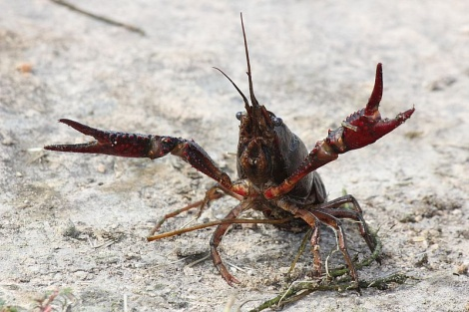  PHOTO : STEVEN W | Élevée dans plusieurs pays d’Europe pour la production de viande et pour l’aquariophilie, l’écrevisse de Louisiane (Procambarus clarkii) s’échappe facilement des bassins où elle est détenue. Elle endommage fortement les digues en creusant son réseau de galeries, détruit la végétation aquatique et accroît la turbidité de l’eau. Elle est porteuse saine d’un champignon parasite fatal aux écrevisses indigènes. C’est une espèce émergente en Belgique.
Le frelon asiatique (Vespa velutina) a été introduit accidentellement dans la région de Bordeaux en 2005, à partir de laquelle il a rapidement colonisé l’ensemble du territoire français. Il commence à s’établir en Belgique, avec un premier nid détecté et détruit en 2016 dans la région de Tournai. Par la prédation qu’il exerce sur les abeilles domestiques, il participe à l’affaiblissement des ruchers. |  | 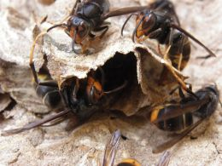  PHOTO : JEAN-PAUL RIVIERE
Venue d’Amérique du Nord, la grenouille taureau (Lithobates castebeianus) prospère facilement dans les plans d’eau et les étangs de pêche riches en nutriments. Très vorace, elle élimine les autres amphibiens là où elle s’installe. Elle est porteuse saine d’un champignon pathogène qui participe au déclin de nombreux amphibiens dans le monde. En Belgique, elle est surtout présente en Campine. |  | 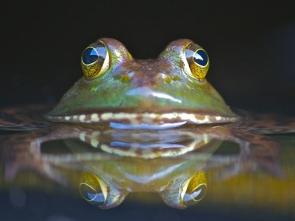  PHOTO : HILL GARDENS
PHOTO : VERA BUHL | L'ouette d'Egypte (Alopochen aegyptiacus), originaire d'Afrique, a commencé à se reproduire en Wallonie à la fin des années 1980. C'est surtout à partir des années 2000 qu'elle a connu une très forte dynamique d'expansion. Son agressivité envers les autres oiseaux et la dégradation des berges des plans d’eau qu’elle occasionne ont mené en 2010 au classement de l'Ouette dans la Liste noire des espèces invasives en Belgique.
Le chien viverrin (Nyctereutes procyonoides), originaire d’Asie, a été introduit en Europe il y a plus d'un demi-siècle pour la production de fourrure. Certains de ces animaux ont été relâchés dans la nature et ont formé des populations férales aujourd’hui en pleine expansion. Il consomme une grande diversité d'aliments (végétaux, petits mammifères, oiseaux nichant au sol, batraciens...) et constitue un vecteur pour de nombreux agents pathogènes. Il forme un important réservoir pour la rage dans le nord de l’Europe. |  | 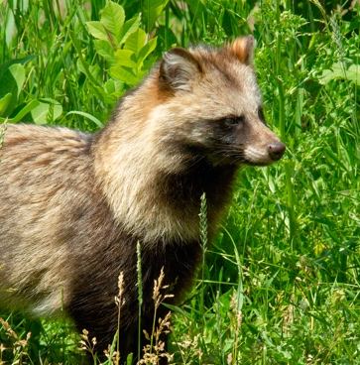  PHOTO : JOSH MORE
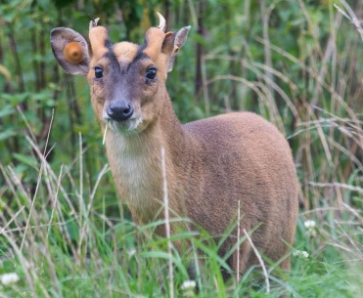  PHOTO : ARNAUD CORBIER | Le muntjac (Muntiacus reevesi) est un cervidé prolifique de très petite taille qui atteint localement des densités très élevées, concurrence sérieusement le chevreuil et cause des dommages persistants à la végétation forestière. Une espèce encore très peu présente en Europe à l’exception du Royaume-Uni. Des individus erratiques sont régulièrement signalés en Belgique.

ANNEXE 2 : liste d’espèces exotiques envahissantes
préoccupantes pour l’Union européenne
Groupe | Nom scientifique | Nom vernaculaire
Plantes terrestres | Baccharis halimifolia | Séneçon en arbre
" | Heracleum persicum | Berce de Perse
" | Heracleum sosnowskyi | Berce de Sosnowski
" | Parthenium hysterophorus | Fausse camomille
" | Persicaria perfoliata | Renouée perfoliée
" | Pueraria montana var. lobata | Kudzu
" | Heracleum mantegazzianum | Berce du Caucase
" | Impatiens glandulifera | Balsamine de l’Himalaya
" | Asclepias syriaca | Asclépiade de Syrie
" | Gunnera tinctoria | Rhubarbe géante du Chili
" | Pennisetum setaceum | Herbe aux écouvillons pourpres
" | Microstegium vimineum | Herbe à échasses japonaise
Plantes aquatiques | Cabomba caroliniana | Cabomba de Caroline
" | Eichhornia crassipes | Jacinthe d'eau
" | Hydrocotyle ranunculoides | Hydrocotyle fausse renoncule
" | Lagarosiphon major | Elodée à feuilles alternes
" | Ludwigia grandiflora | Jussie à grandes fleurs
" | Ludwigia peploides | Jussie rampante
" | Lysichiton americanus | Faux arum
" | Myriophyllum aquaticum | Myriophylle du Brésil
" | Elodea nuttallii | Élodée de Nuttall
" | Myriophyllum heterophyllum | Myriophylle hétérophylle
" | Alternanthera philoxeroides | Herbe à alligator
Invertébrés | Eriocheir sinensis | Crabe chinois
" | Orconectes limosus | Ecrevisse américaine
" | Orconectes virilis | Ecrevisse à pinces bleues
" | Pacifastacus leniusculus | Ecrevisse signal
" | Procambarus clarkii | Ecrevisse de Louisiane
" | Procambarus cf fallax | Ecrevisse marbrée
" | Vespa velutina nigrithorax | Frelon asiatique
Reptiles et amphibiens | Lithobates (Rana) catesbeianus | Grenouille taureau
" | Trachemys scripta | Tortue de Floride
Poissons | Perccottus glenii | Goujon de l'Amour
" | Pseudorasbora parva | Goujon de Chine
Oiseaux | Corvus splendens | Corbeau familier
" | Oxyura jamaicensis | Érismature rousse
" | Threskiornis aethiopicus | Ibis sacré
" | Alopochen aegyptiacus | Ouette d'Égypte
Mammifères | Callosciurus erythraeus | Écureuil de Pallas
" | Herpestes javanicus | Mangouste
" | Muntiacus reevesii | Muntjac de Chine
" | Myocastor coypus | Ragondin
" | Nasua nasua | Coati roux
" | Procyon lotor | Raton laveur
" | Sciurus carolinensis | Écureuil gris
" | Sciurus niger | Écureuil fauve
" | Tamias sibiricus | Tamia de Sibérie
" | Ondatra zibethicus | Rat musqué
" | Nyctereutes procyonoides | Chien viverrin

Remarque : Les espèces marquées en gras sont celles qui ont été rajoutées lors de la mise à jour de juillet 2017.

Note de licence d’utilisation des images : les photographies de plantes et d’animaux utilisées dans ce dossier ne sont pas libres d’utilisation commerciale ou promotionnelle. Les cartes et figures peuvent être reproduites.

